Die Römischen Götter bei Romagram
Gestalte in einer Gruppenarbeit ein Social-Media-Profil zu einer römischen Gottheit in Form einer PowerPoint Präsentation.

- Diskutiert über einen passenden Profilnamen für eure römische Gottheit.
- Entwerft ein Profilbild.
- Formuliert eine Profilbeschreibung mit Informationen zu eurer Gottheit und ergänzt diese mit passenden Emojis.
- Verfasst mindestens drei Posts auf Grundlage antiker Mythen, die mit entsprechender Beschreibung und passenden # versehen werden.

Beispiel: Profilname, Profilbild, Profilbeschreibung

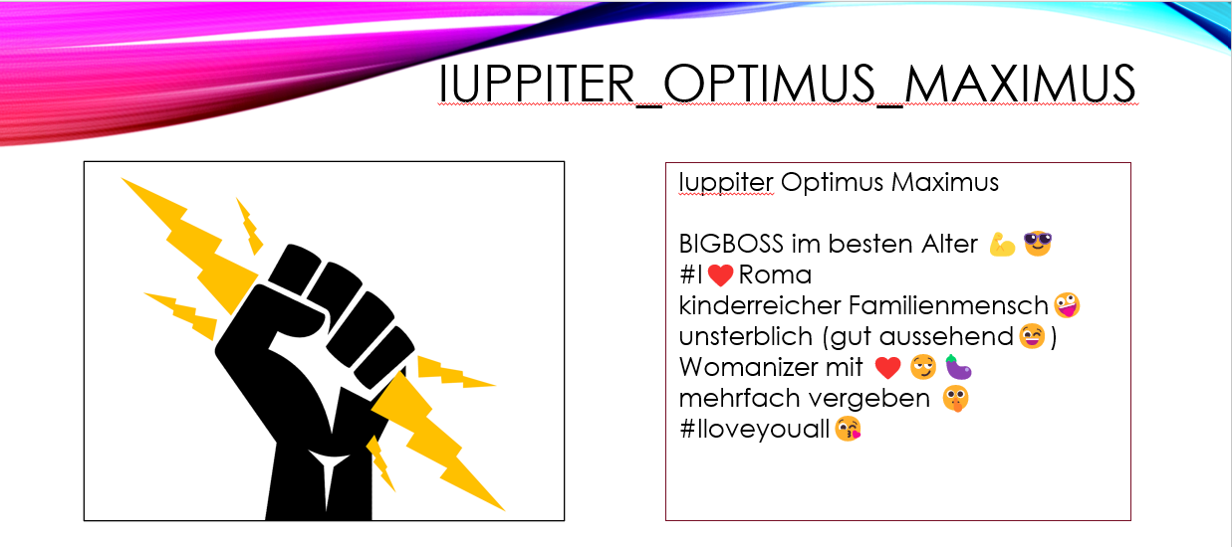
Beispiel: Post mit Beschreibung und #

